Załącznik 1

Obliczenia proponowanych nowych układów konstrukcyjnych- koncepcja

Strefa A – Rys.2

Do obliczeń przyjęto skrajny maksymalny przypadek obciążenia pasmem ściany z całej wysokości nad nadprożem (przypadek ściany spękanej w miejscu okładzin niewidoczny, informacja uzyskana od użytkownika- dotyczy strefy A i B)

Strefa A₁

- Otwór w ścianie o grubości 56cm z cegły pełnej, dwustronnie tynkowanej, nieobciążonej konstrukcją stropów poszczególnych kondygnacji
- szerokość otworu 2,40m
- wysokość otworu 3,14m (do spodu nadproża)
- obciążenie ściany o wysokości 11,6m
- obciążenia [kN/m²]

- ciężar własny muru

cegła pełna 0,52x18=9,36x1,1=10,3

- dwustronny tynk

2x0,02x19=0,76x1,3=0,988≈1,0

______________

(10,12 kN/m²) 11,3 kN/m²

q=11,3x11,6+2x0,379x1,1=131,9 kN/m

(q’=10,12x11,6=2x0,379=118,1 kN/m)
- stany graniczne- l_{obliczeniowe}=2,80m

stal S235, fd=21,5 kN/cm²

M_{max}=110,9 kNm , R_{max}=191,2 kN

2[260, W_{x}=742cm³, I_{x}=9640cm⁴

M_{R}=21,5x742x0,870=13879kNcm≈138,9 kNm

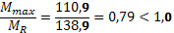

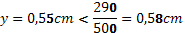

Strefa A₂
- Otwór w drzwiowy w ścianie o grubości 56cm z cegły pełnej, dwustronnie tynkowanej, obciążonej konstrukcją stropu jednej kondygnacji

- szerokość otworu 1,00m
- wysokość otworu 2,10m
- obciążenie ściany o wysokości 13,9m i stropem jednej kondygnacji
- obciążenia [kN/m²]

- ciężar własny stropu i obciążenie użytkowe- wartość obliczeniowa 8,4

/ przyjęto z projektu modernizacji wyższych kondygnacji /

- ciężar własny muru

cegła pełna 0,52x18=9,36x1,1=10,3

- dwustronny tynk

2x0,02x19=0,76x1,3=0,988≈1,0

______________

(10,12 kN/m²) 11,3 kN/m²

q=11,3x13,9+2x0,188x1,1+8,4x4,4=194,5 kN/m

(q’=10,12x13,9+2x0,188+6,4=147,4 kN/m)
- stany graniczne- l_{obliczeniowe}=1,40m

stal S235, fd=21,5 kN/cm²

M_{max}=47,6 kNm , R_{max}=136,0 kN

2[160, W=232cm³, I=1850cm⁴

M_{R}=21,5x232x0,945=4713,7kNcm≈47,1 kNm

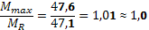
y = 0,20 cm ⟨ 140/500 = 0,28 cm

Strefa B – Rys. 3
- Otwór w ścianie wewnętrznej budynku od strony ogrodu zimowego; ściana z cegły pełnej o grubości 52cm, ocieplona prawdopodobnie warstwą styropianu o grubości 15cm, obustronnie tynkowana, nieobciążona konstrukcją stropów poszczególnych kondygnacji .
- szerokość otworu 2x2,05m (pośrodku przewidywany słup o wysokości ≈4,0m)
- wysokość otworu 3,00m
- obciążenie ściany o wysokości 12,46m do poziomu 8,0m ściana jest osłonięta od oddziaływań wiatrem zabudową ogrodu zimowego
- obciążenia [kN/m²]- nadproża

- ciężar własny muru

cegła pełna 0,52x18=9,36x1,1=10,3

- dwustronny tynk

2x0,015x19=0,57x1,3=0,74

-ocieplenie

0,15x0,45=0,06x1,2=0,08

______________

(9,99 kN/m²) 11,12 kN/m²

q=11,12x12,46+2x0,253x1,1=139,1 kN/m

(q’=9,99x12,46=2x0,0,253=124,98≈125 kN/m)
- stany graniczne- l_{obliczeniowe}=2,05m

stal S235, fd=21,5 kN/cm²

M_{max}=73,07 kNm , R_{max}=142,6 kN

2[200, W_{x}=382cm³, I_{x}=3820cm⁴

M_{R}=21,5x382x0,941=7728kNcm≈77,3 kNm

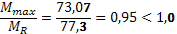

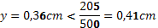

- obciążenia [kN/m²]- słup H≈4,0m
- oddziaływanie od nadproży
R_{C}=2x142,6=285,2kN
- ciężar własny słupa Ø108x10
0,242x4,0x1,1=1,06kN

______________

286,3 kN
- stany graniczne

stal S235, fd=21,5 kN/cm²

Ø108x10, A=30,8cm², i=3,48cm

N=286,3kN, 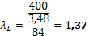, φ=0,47

N_{r}=30,8x21,5x0,47=311,2kN

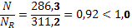

Strefa C – Rys. 4
- Podparcie stropu w miejscu wyburzenia komina zlokalizowanego w obszarze parteru; na wyższych kondygnacjach komin został usunięty; przed usunięciem komina konieczne będzie podparcie stropu nad parterem. Na podstawie dokumentacji archiwalnej przyjęto obciążenia stałe wynikające z konstrukcji stropu- wynoszą one 5,55 kN/m² (4,44 kN/m²). Elementami podpierającymi będzie układ belek przedstawiony na rys.4- podciąg nr 1, belki prostopadłe nr 2.
Belka nr 1 l=6,08+0,5x0,68=6,42m
Belka nr 2 l=0,90+0,25=1,15m

- Obciążenia [kN/m²]

- ciężar własny stropu

4,44x1,25 = 5,55

- obciążenie użytkowe

2,00x1,40 = 2,8

______ ______

6,44 kN/m² 8,4 kN/m²

q=8,4x0,5x0,9+0,355x1,1=4,13 kN/m

(q’=6,44x0,45+0,355=3,3 kN/m)
- stany graniczne- l=6,42m

stal S235, fd=21,5 kN/cm²

HEA180, W_{x}=294cm³, I_{x}=2510cm⁴

M_{max}=21,3 kNm , R_{max}=13,25 kN

M_{R}=21,5x294=6321,0kNcm

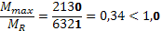

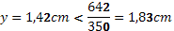

Strefa D – Rys. 5
-Wyburzenie obudowy szybu technicznego znajdującego się w obszarze parteru; podparcie nad parterem i przejęcie oddziaływań z konstrukcji stropów wyższych kondygnacji. Proponowane rozwiązanie wymagać będzie wprowadzenia układu belek. W trakcie wyburzeń i montażu nowych elementów stropy wszystkich kondygnacji należy podeprzeć system podpór montażowych.
- Poz.1 i Poz.2-podparcie stropu pomieszczenia o długości 5,16m, szerokości 4,73m-oparcie na ścianach i słupie Poz.5
- Poz.3- podparcie korytarza przy klatce schodowej o długości 3,90m i szerokości 3,60 i 1,60, dodatkowo w osi Poz.3 przebiega odcinek podciągu żelbetowego oparty na ścianie szybu, przeznaczony do usunięcia. Poz.3 oparta jest z jednej strony na słupie Poz.5, z drugiej na ścianie klatki schodowej
-Poz.4- dodatkowy podciąg stanowiący podparcie stropu parteru o długości 1,45m i 4,71m (część korytarza) oraz odcinka wyburzonej ściany parteru o długości 1,45m i grubości 52cm
-Poz.5- słup stalowy na którym oparta jest konstrukcja stropów wyższych kondygnacji /stropami nad I,II i stropodachem nad III piętrem/ oraz dodatkowo strop nad parterem, poprzez belki Poz.1,2,3. Zakłada się posadowienie słupa na poziomie parteru na ścianie piwnicy- wzmocnionej lub poszerzonej opartej na odpowiadającym przekazywanym obciążeniom fundamencie. Oparcie słupa na ścianie przewiduje się poprzez poduszkę żelbetową.
Z uwagi na wyburzenie szybu technicznego wyższych kondygnacji przyjęto rozwiązania oraz obciążenia zgodne z udostępnionym projektem architektoniczno- konstrukcyjnym „Remont i modernizacja części oddziałów ginekologii i chirurgii w starym budynku WCO w Poznaniu”opracowanego w Pracowni Projektowej- Dorota Zamelska z 2005r.
Przyjęte przekroje i oddziaływania są następujące:
Obciążenia dla poszczególnych pozycji:
- dla wszystkich pozycji obciążenie stałe obliczeniowe przyjęto 5,50kN/m²
- dla Poz.1, Poz.2 i Poz.3 od strony korytarza obciążenie użytkowe przyjęto o wartości 2,5kN/m², co daje całkowite obciążenie obliczeniowe równe ≈ 9kN/m² a od strony oddziału szpitalnego 3,5kN/m² co daje całkowite obciążenie obliczeniowe równe ≈ 10kN/m²
- dla Poz.4 – w części oddziału szpitalnego przyjęto obciążenie całkowite obliczeniowe 10kN/m², a w pomieszczeniach 9kN/m², dodatkowo Poz.4 na odcinku 1,45 obciążone jest ścianą wyższych kondygnacji z uwagi na jej demontaż na parterze a także obciążona stropodachem o ciężarze całkowitym obliczeniowym 6kN/m²
- Przekroje
- Poz.1 2 I 220, R_{A}= R_{B}=132,12kN
- Poz.2 2 I 140, R_{C}= R_{D}=10,6kN
- Poz.3 2 I 220, R_{E}= R_{F}=56,2kN
- Poz.4 –element dodatkowy tylko znajdujący się w obszarze parteru podlegający obliczeniu – układ ramowy
- Obciążenia, schemat
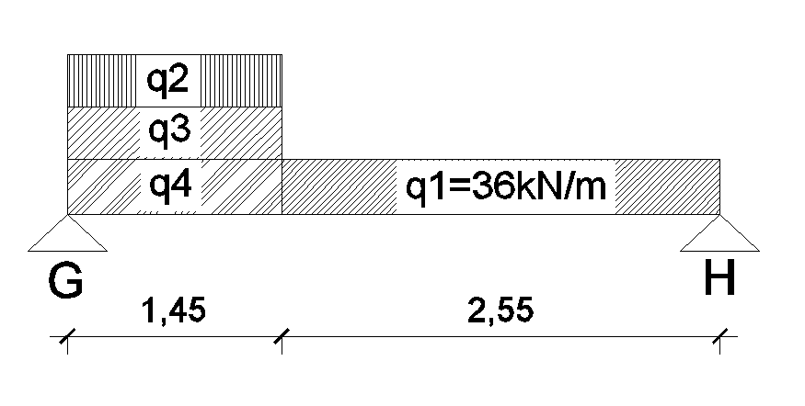
q₂+q₃+q₄=213,5kN/m
p₁=10kN/m² (obciążenie całkowite obliczeniowe części korytarzowej)
q₁=0,5 (1,84+5,31)x10=35,75≈36kN/m
p₂=obciążenie ścianami wyższych kondygnacji o wysokość 11,60m
p₃=9kN/m² (obciążenie całkowite obliczeniowe pomieszczenia)
q₃=9,0x0,5x5,8x3=78,38kN/m
- Reakcje
R_{G}=302,5kN- oparcie na słupie z uwagi na niespełnianie warunków nośności muru
R_{H}=125,0kN- oparcie na słupie z uwagi na brak innej możliwości
- Wprowadza się układ ramowy – schemat i obliczenia w załączeniu
Słupy oparte na poziomie parteru na ścianach piwnic wzmocnionych lub wybudowanych, poprzez poduszki żelbetowe, posadowionych na odpowiadających obciążeniom fundamentach.

Poz.5- Słup stalowy stanowiący podparcie istniejącego słupa wyższych kondygnacji wykonanego z 2[ 160 zespawanych w przekrój rurowy. Słup przenosi obciążenie całkowite o wartości 425kN. Słup w obszarze parteru- Poz.5 przenosi dodatkowo obciążenia z Poz.1, Poz.2 i Poz.3 stropem nad parterem.
Obciążenie całkowite słupa- Poz.5
N_{C}=425,0+(132,12+19,6+56,2)x1,03=648,4kN
H=3,75m
Schemat obciążenia przedstawiono na rys.5a, obliczenia w załączeniu.
Proponuje się słup- Poz.5 o przekroju 2[ 220, środnikami stykającymi się ze słupem istniejącym z 2[ 160. Połączenia tych dwóch przekrojów słupów proponuje się spoinami pachwinowymi łączącymi oba przekroje wzdłuż krawędzi z czterech stron. Gałęzie słupa-Poz.5 połączone są przewiązkami w rozstawie ≈ 0,3m. Dołem słup oparty jest na ścianach piwnic /powiększonych lub wzmocnionych/ poprzez poduszkę żelbetową na odpowiadającym obciążeniu fundamencie.

UWAGA:
Wszystkie prace wyburzeniowe i montażowe prowadzone w strefie D /C/ wymagają podparcia wszystkich stropów i stropodach do poziomu posadzki piwnic z odpowiednim rozprowadzeniem obciążeń na poszczególnych kondygnacjach / w strefie C – podpory stropu nad parterem i parteru oparte na poziomie posadzki piwnic / schemat proponowanej lokalizacji podpór montażowych przedstawiony na rys.5 / rys. 4 /. Przed przystąpieniem do realizacji należy opracować projekt rozbiórki i montażu elementów Poz.1÷ Poz.5 ze szczególnym rozwiązaniem systemu podparć montażowych zabezpieczających.

Sprawdzenie nośności muru parteru.
Przyjęto mur o grubości 52cm z cegły pełnej klasy 100 na zaprawie cementowo-wapiennej marki 30 o wysokości 3,4m
- nośność muru N_{M}
N_{M}= R_{M} x F_{M} x q
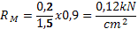
φ→α_{m}=650 dla
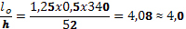
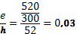

φ=0,94
- strefa A₁ R_{max}=191,2kN l_{podparcia}=0,40m
N_{m}=0,12x2080x0,94=234,6kN>191,2kN
- strefa A₂ R_{max}=126,0kN l_{podparcia}=0,30m
N_{m}=0,12x1560x0,94=175,9kN>126,0kN
- Poz.4 R_{max}= R_{G}=302,5kN l_{podparcia}≈0,50m
N_{m}=0,12x2600x0,94=293,3kN<302,5kN

